Муниципальное бюджетное учреждение дополнительного образования Городская Станция юных техников

Педагогический проект

«Правила дорожного движения»

Автор: А.Ю.Расторгуева,

педагог-организатор

город Нижний Тагил

2016г.

Содержание

Паспорт проекта ……………………………………………………………………………. 2 стр.

Введение ………………………………………………………………………………………… 5 стр.

План реализации проекта ……………………………………………………………… 6 стр.

Ход работы …………………………………………………………………………………….. 7 стр.

Выводы, заключение …………………………………………………………………….. 8 стр.

Список используемой литературы ……………………………………………….. 9 стр.

Приложения

**Паспорт проекта**

|  |  |
| --- | --- |
| **Организационная информация** | |
| **Направление деятельности** | Проектная |
| **Участники проекта** | Учащиеся младшего школьного возраста, группа до 25 человек, по 2 часа в неделю, 72 часа в год. |
| **Тема** | Правила дорожного движения |
| **Автор** *(ФИО, должность)* | Расторгуева Алёна Юрьевна, педагог-организатор |
| **Образовательное учреждение** | Муниципальное бюджетное учреждение дополнительного образования Городская Станция юных техников |
| **Город** | Нижний Тагил Свердловской области |
| **Описание проекта** | |
| **Тип проекта** | - прикладной, творческий (результатом проекта является творческая работа созданная своими руками) |
| **Время реализации проекта** | учебный год |
| **Цель проекта** | профилактика детского дорожно-транспортного травматизма, пропаганда ПДД среди детей. |
| **Задачи проекта***(образовательные, развивающие, воспитательные)* | 1.Обучающие: сформировать навыки безопасного поведения на улице, на дороге и в транспорте, обучить Правилам дорожного движения используя новые активные формы агитации и пропаганды ПДД, научить самостоятельному поиску безопасного и рационального выхода из реальной дорожной ситуации, развить познавательный интерес к творчеству и экспериментированию; учить культуре общения в группе, создавать благоприятный микроклимат; через совместные творческие дела; сформировать умения и навыки работы с источниками Интернет: нахождение информации по заданной теме, ее осмысление с последующими ответами на заданные вопросы, для проведения экспериментов; научить представлению своей работы, умению последовательно выполнять работу по намеченному плану, обобщать и делать выводы.  2. Воспитательные: воспитать у детей усидчивость, внимание, целеустремлённость; привить навыки работы в группе; воспитать доброжелательное отношение друг к другу; умение слышать друг друга; помочь детям в их желании сделать свою деятельность значимой, сплотить детские коллективы.  3. Развивающие: способствовать развитию творческого мышления ребенка, индивидуальных творческих способностей, развитию способностей экспериментировать и делать выводы; научить самостоятельности, ответственности, аккуратности; формировать потребности в самопознании, саморазвитии; научить анализировать информацию, давать оценку своей работе; развивать коммуникативные навыки; мотивировать учащихся к продуктивной деятельности, научить выполнять работу, применяя определённые требования. |
| **Планируемые результаты**  *Знания, умения, навыки и качества, которые актуализируют/ приобретут/закрепят/др. ученики в ходе урока (мероприятия, занятия)* | Уметь работать с источниками Интернет, находить информацию по заданной теме, уметь критически осмысливать информацию; делать выводы; для представления результатов работы создавать электронную презентацию по готовому шаблону.  Личностные: развитие индивидуальных творческих способностей детей, творческого мышления, самостоятельности, ответственности, аккуратности, формирование потребности в самопознании, саморазвитии, умения анализировать информацию, давать оценку своей работе, развитие коммуникативных навыков, мотивация учащихся к продуктивной деятельности. |
| **Универсальные учебные действия** (УУД) | В сфере личностных универсальных учебных действий будут сформированы внутренняя позиция учащихся, адекватная мотивация учебной деятельности, включая учебные и познавательные мотивы, способность к моральной децентрации.  В сфере регулятивных универсальных учебных действий учащиеся овладеют всеми типами учебных действий, направленных на организацию своей работы, включая способность принимать и сохранять учебную цель и задачу, планировать её реализацию, контролировать и оценивать свои действия, вносить соответствующие коррективы в их выполнение.  В сфере познавательных универсальных учебных действий- научатся воспринимать и анализировать сообщения, овладеют широким спектром логических действий и операций, включая общие приёмы.  В сфере коммуникативных универсальных учебных действий - приобретут умения учитывать позицию партнёра, организовывать и осуществлять сотрудничество и кооперацию с партнером по группе, адекватно воспринимать и передавать информацию, отображать содержание и условия деятельности в сообщениях и презентациях. |
| **Дидактическая структура занятия** | - Организационный момент: тема; цель; образовательные, развивающие, воспитательные задачи; мотивация их принятия; планируемые результаты: знания, умения; личностно формирующая направленность занятия.  - Подготовка к активной учебной деятельности каждого ученика, постановка учебной задачи.  - Решение учебной задачи.  - Усвоение новых знаний.  - Текущая оценка результатов деятельности.  - Подведение итогов: диагностика результатов урока, рефлексия достижения цели.  - Домашнее задание и инструктаж по его выполнению. |
| **Ресурсы, оборудование и материалы** | 1. Иллюстрации ко всем темам занятий; 2. Карточки с дорожными знаками; 3. Видеоролики по пропаганде ПДД; 4. Материал для игр (картонный светофор, бумага, карандаши, стулья, скакалки, обручи и т.д.); 5. Доска, цветной мел; 6. Наглядный материал (игрушечные машинки, человечки, знаки); 7. Цветные карандаши; 8. Бумага формата А4; 9. Учебное пособие для 1-4 классов по изучению ПДД; 10. Ноутбук. |
| **Список учебной и дополнительной литературы** | 1. Правила Дорожного Движения РФ; 2. М.Л. Форштат, «Учись быть пешеходом», Санкт-Петербург, 1998; 3. Зайцева О.В. Карпова Е.В. , «На досуге. Игры в школе, дома, во дворе. Популярное пособие для родителей и педагогов», Ярославль, 1998; 4. Юсин А.А., «Я купил велосипед», М.: Молодая гвардия, 1984; 5. Материалы из интернета |
| **Используемые педагогические технологии, методы и приемы** | В учебную деятельность дети включены через активное получение информации, эксперимент, обсуждение. При этом используются элементы различных педагогических технологий:  - технологии личностно-ориентированного обучения, при которых происходит максимальное развитие индивидуальных познавательных способностей ребенка;  **-** технологии исследовательского (проблемного) обучения, при которых организация занятий предполагает создание под руководством педагога проблемных ситуаций и активную деятельность учащихся по их разрешению, в результате чего происходит овладение знаниями, умениями и навыками, образовательный процесс строится как поиск новых знаний;  **-** технологии проектного обучения, технологии, при которых не даются готовые знания, а используется технология защиты проектов. Здесь ценен не столько результат, как сам процесс.  **-** групповые технологии, которые предполагают организацию совместных действий в группе, коммуникацию, общение, взаимопонимание, взаимопомощь.  В процессе совместной деятельности учащихся появляется совместный продукт, отсюда развивается умение работать в коллективе, брать ответственность за выбор, решение, разделять ответственность, анализировать результаты деятельности, способность ощущать себя членом команды - подчинять свой темперамент, характер интересам общего дела. |

**ВВЕДЕНИЕ**

Развитие сети дорог, резкий рост количества транспорта породил целый ряд проблем. Травматизм на дорогах - это проблема, которая беспокоит всех людей. Плата очень дорогая и ничем не оправданная. Попадание ребенка в дорожно-транспортное происшествие - это трагедия: даже если ребенок остался жив и не получил дорожной травмы; ведь то морально-психологическое потрясение, которое он испытал при этом, травмирует его на всю жизнь.

Необходимо научить ребенка правилам жизни во взрослом мире - в мире спешащих людей и машин.

Применяемые игровые технологии дают возможность включиться ребенку в практическую деятельность, в условиях ситуаций, направленных на воссоздание и усвоение опыта безопасного поведения на дорогах и улицах, в котором складывается и совершенствуется самоуправление поведением.

Чем  более  разнообразны  условия,  в  которых  проводится  работа  с  детьми  по  данному направлению,  чем  разнообразнее содержание, формы, методы и приемы ее проведения, тем успешнее развивается творческая личность ребенка.

Ребенок может развиваться, если его педагог будет работать в постоянном поиске, обеспечивая создание и использование инноваций в учебно-воспитательном процессе. Само содержание проектной деятельности должно быть актуально для каждого педагога  в целом. Именно исследовательский характер деятельности формирует у учащихся потребность в самообразовании, в изучении дополнительной информации, стремление к саморазвитию.

Возникают педагогические противоречия в виде несоответствия между устаревшими педагогическими представлениями, практической организацией формирования личности и новыми, развивающимися, усложняющимися требованиями жизни к подготовке  нового поколения, формирования основ его успешности. Разрешить эти противоречия позволяет использование инновационных технологий в практике педагога-организатора, одной из которых является проектная деятельность.

Для активизации творческой деятельности на занятиях, используются элементы игры, сказки и пр., что даёт выход внутренним конфликтам и сильным эмоциям, помогает понять собственные чувства и переживания, способствует повышению самооценки и помогает в развитии личностных качеств,    создаёт положительный настрой в группе, снижает утомляемость, облегчает процессы коммуникаций, вызывает эмпатию среди участников, даёт положительные результаты  в  развитии внутреннего контроля и повышений адаптационных способностей детей, способствует творческому самовыражению.

Основные формы организации деятельности, используемые при реализации программы: различные упражнения с моделями, схемами, игровым материалом транспортных средств; изучение дорожных знаков, правил дорожного движения; беседы, лекции; экскурсии, игры; самостоятельная работа, тестирование; соревнования, конкурсы; работа в группах, парах.

Игровые технологии, применяемые в программе, дают возможность включиться учащимся в практическую деятельность, в условиях ситуаций, направленных на воссоздание и усвоение опыта безопасного поведения на дорогах и улицах, в котором складывается и совершенствуется самоуправление поведением.

Обучающиеся должны уметь: работать с Правилами дорожного движения, выделять нужную информацию; читать информацию по дорожным знакам; оценивать дорожную ситуацию. Должны иметь навыки дисциплины, осторожности, предвидения опасности на дороге, не переходящие в чувство боязни и страха; взаимной поддержки и выручки во время проведения конкурсных мероприятий.

**План реализации проекта**

1.Изучение и анализ актуальной информации по теме.

2. Изучение ПДД. История правил дорожного движения.

3. Дорожно-транспортный травматизм. Его основные причины.

4. Светофор. Регулировщик.

5. На перекрестке. Пешеходный переход

6. Тротуар. Разновидность дорог.

7. ПДД для пассажира. На остановке. Общественный транспорт.

8. Дорожные знаки, разметка.

9. Дорожные знаки.

10. Разметка на дороге.

11. Я – велосипедист.

12. Опасность во дворах.

13. Что делать, если случилась беда.

14. Конкурсы, соревнования, тесты. Проверка знаний.

15. Презентация и защита детских проектов.

**Ход работы**

На первом этапе важно мотивировать деятельность. Вместе с детьми, мы определили цель нашего проекта.

Решение организационных вопросов. Знакомство с профессиями: сотрудник ГИБДД, водитель и др.

История и развитие Правил дорожного движения. Информация о первом светофоре, автотранспорте - легковом, грузовом, общественном, о велосипеде в России, о первых дорожных знаках, жезлах, разметке.

Основные причины дорожно-транспортного травматизма с детьми. Опасности, возникающие в разные времена года. Дорожные ситуации, их моделирование.

Значение сигналов светофора и регулировщика, их предназначения. Разновидность светофоров. Игры («Веселый светофор», «Собери светофор»), работа с рисунками (Приложение 1).

Какие бывают перекрестки (перекрестки со светофором и без него). Как переходить через пешеходный переход. Игры («Пешеходы и машины»); работа со схемами.

Дороги нашего города и района. Как правильно ходить по тротуару и дорогам, где нет тротуара. Моделирование безопасного маршрута дом-школа-дом.

Обязанности пассажира, правила поведения в автомобиле, что такое детское удерживающее устройство и какую роль оно играет. Беседы, игры.

Дорожные знаки. Их история. Группы дорожных знаков. Значения знаков для пешеходов. Места установки дорожных знаков. Игры «Найди пару», «Необычный дорожный знак».

Назначение и роль разметки в организации дорожного движения. Виды дорожной разметки.

Ознакомление с устройством велосипеда. Уязвимые места велосипеда его конструкции. ПДД для велосипедиста. Где можно двигаться на велосипеде, начало движения, скорость движения, маневры.

Транспорт во дворах. Безопасные игры в разные времена года и соблюдение осторожности во дворе.

Виды общественного транспорта, посадочные площадки и дорожные знаки, правила поведения в салоне общественного транспорта и на остановках. Игра «Кондуктор».

Разобрать возможные непредвиденные ситуации и что в них делать. Первая медицинская помощь.

Проверка знаний в тестах, конкурсных играх, загадках.

Беседы о полученных знаниях. Рисунки на тему ПДД (Приложение 2).

Подготовка, выполнение проектов, их презентация и защита (Приложение 3).

**Выводы, заключение**

Преимущество проектного подхода к развитию творческих способностей обусловлен тем, что возможен (и опыт это подтверждает)

При этом важно сделать следующие выводы:

• в процессе работы необходимо постоянно стимулировать готовность детей включиться в диалог с педагогом и друг с другом;

• необходимо учитывать тот факт, что у учащихся младшего школьного возраста, внимание пока ещё рассеяно, их мотивация недостаточно устойчива, поэтому необходимо постоянно корректировать задания, использовать интерактивные методы;

• научить детей готовности к коллективной форме деятельности, т.е. работать в социуме, не бояться и не стесняться критики, рассуждать вслух и т.д.

Список используемой литературы

1. Правила Дорожного Движения РФ;

2. «Учителю о правилах дорожного движения. Рекомендации по организации внеклассной работы с детьми по ПДД», М.: Просвещение , 1982;

3. Зайцева О.В. Карпова Е.В. , «На досуге. Игры в школе, дома, во дворе. Популярное пособие для родителей и педагогов», Ярославль, 1998;

4. Комлева Л.А., «Дети и дорога», Издательство «Калан», 1998;

5. Форштат М.Л., «Учись быть пешеходом», Санкт-Петербург, 1998;

6. Юсин А.А., «Я купил велосипед», М.: Молодая гвардия, 1984;

7. Материалы из интернета (игры, конкурсы, загадки, вопросы).

Приложение 1

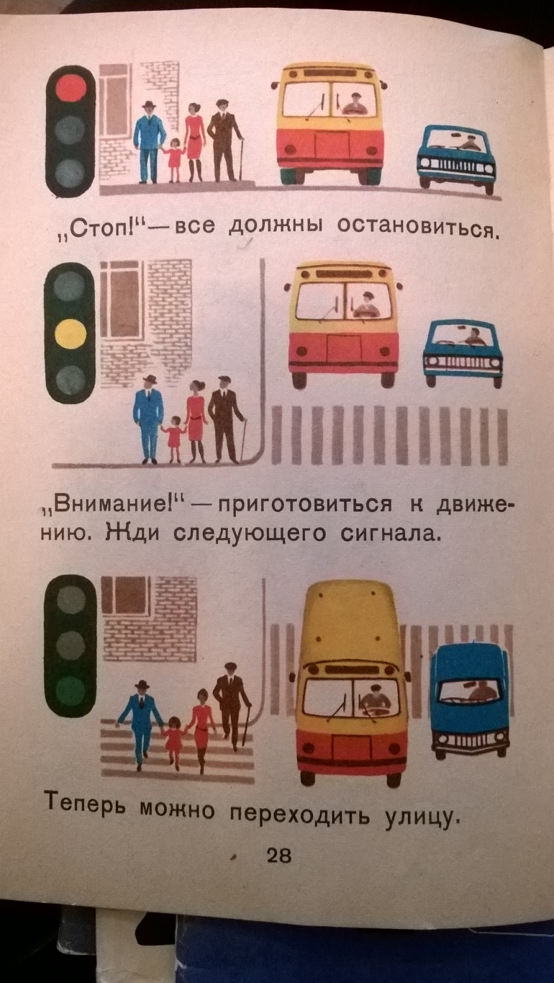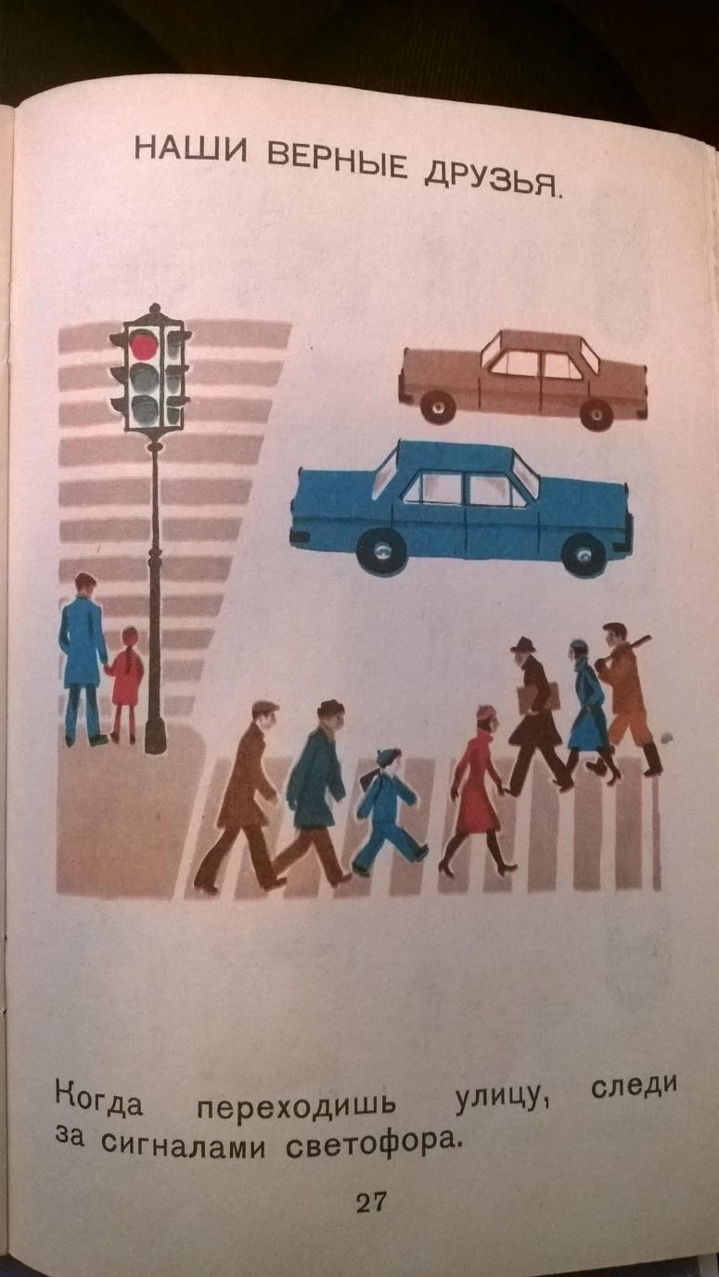

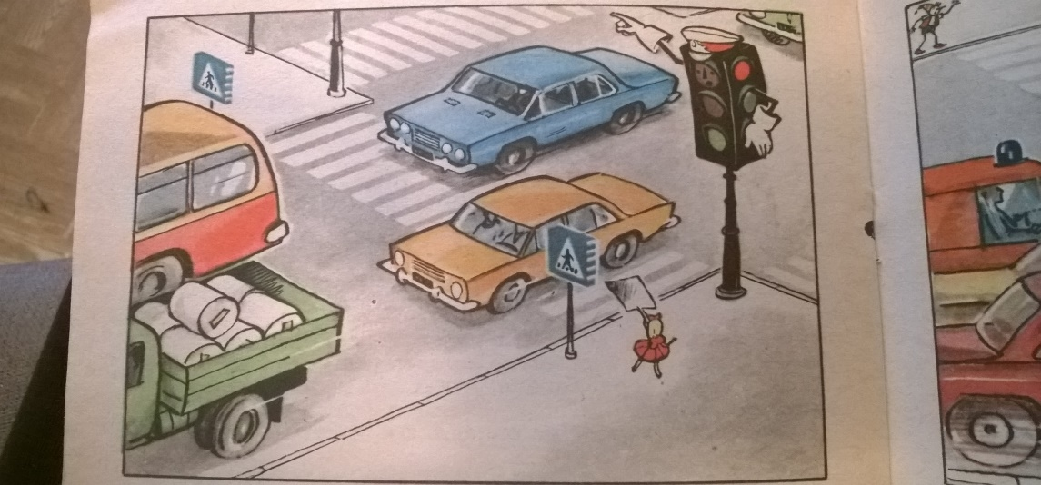

Приложение 2

Рисунок «На дороге»

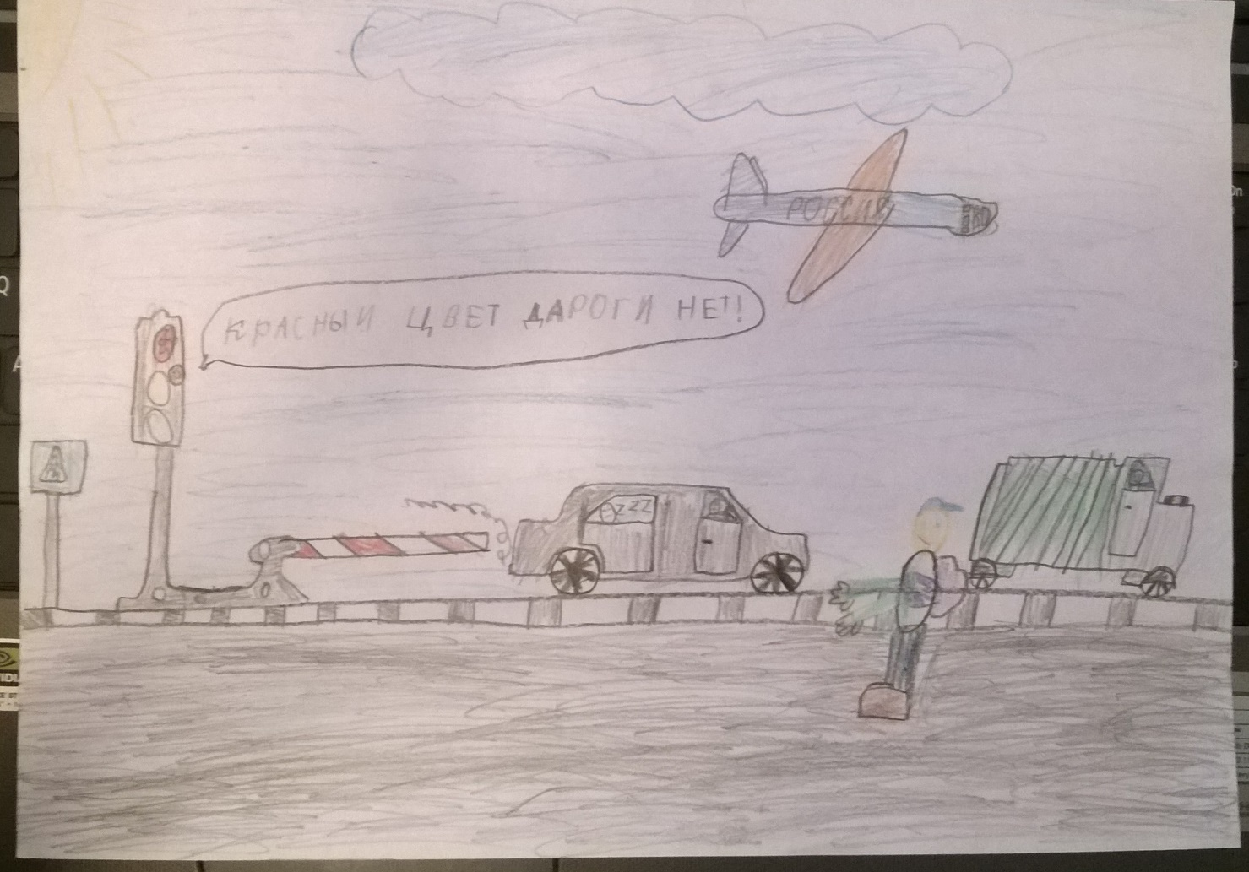

Приложение 3

Макет «Суперсветофора»

